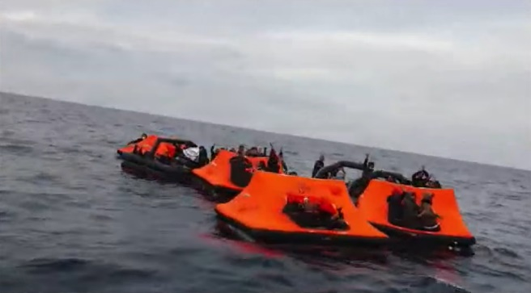
Tisztelt Úr!/Tisztelt Asszony!
Az en nevem _________ es en a lakosa vagyok ________ regiojanak.
Szeretnenk felhívni a figyelmét az Égeri-tenger jelenlegi visszaszorításának gyakorlatának, amelyet a görög kormány hajtott végre és kéri, hogy tegye fel ezt a kérdést az Európai Parlamentben és határozottan szembeszálljon vele.
2020 március 1-től egészen 2021 március 21-ig az NGO Aegean Boat Report, Legal Centre Lesous és a Mare Liberum dokumentált 370 visszanyomasos esetet amely során 10898 férfit, nőt és gyereket akaratuk ellenere kényszerítettek vissza a görög vizekről - és egyre több esetben az Égeri-tenger szigeteiről- török vízre, akaratuk ellenere.
A videó felvételek és a közvetlen szemtanúk beszámolói azt mutatják, hogy a görög parti őrség lövöldözest kezdemenyezett fegyvertelen férfiakat, nőket és gyerekeket szállító hajókra és a parti őrség és egyéb egyenruhás tisztek, beleértve a kikötői és hagyományos rendőröket és a fegyveres erők tagjait, kényszerítik ezeket az embereket, nemhogy csónakra, hanem motor nélküli mentőtutajokra, felfújható sátrakra és a nyílt tengerre sodorják őket.
Úgy érzezzuk meg kéne osztanom két különlegesen kínzó és szorongatóan friss epizódot.
Az első, 2021 február 17-én két gyereket vittek el a görög katonák a Szamos-szigeti menekülttáborból és mondták nekik, hogy Covid-19 tesztet fognak kapni. Ehelyett partvédő hajókra kényszerítették őket és egy mentőtutajra dobták őket.
2021 március 19-én pénteken hét férfit kényszerítettek mentőtutajra műanyag bilincsekkel a kezükön.
A török parti őrség vette fel őket, hétből kettő megfulladt, egy meghalt miután a szárazföldre érkezett és a Cesme kórházba szállították, Torokorszagba, egy eltűnt- valószínű halott. Legalabb három, majdnem biztosan négy ártatlan ember biztonságos lakóhelyet keresett, de ehelzett megölték, mert egy EU tagállam megbilincselte őket és egy hajóra kényszerítették őket amit elsodortak.
Ezeket erkölcstelen, igazságtalan és illegális cselekmények nem elszigetelt események.
A görög kormány adatai azt mutatják, hogy 2020 március 1 és december 31 között 3973 férfit, nőt és gyereket tartottak nyilván az égeri-tengeri szigeteki menekülttáborban. De ugyanebben az időszakban 9741 embert kuldtott vissza a gorog kormany tengeri úton.
2021 január 1-től március 21-ig a görög kormány arról számolt be, hogy 590 ferfi, no es gyereket regisztraltak új erkezokent a menekült táborokba. Ugyanebben az időszakban az Aegean Boat Report 46 visszanyomast regisztrált, amiben 1157 embert akaratuk ellenére és a nemzetközi jogok megsértésével motor nélküli mentőhajókra kényszerítették. Legalább három ember halt meg ennek eredmenyekent.
Nemzetközi körökben a görög kormány nyilatkozata az volt, hogy tagadta ezeket, de a görög médián belül a kormány tagjai a visszanyomasokat „Görögország jogának és a görög polgárok helyes dolgának” nevezték.
Nem ez volt az egyetlen válasz. Nyilvánosan támadta az illegális tevékenységeket folytató szervet bizonyíték nélkül állítva, hogy törvényt sértenek. 2021 március 16-én tíz görög segélyszervezet közös nyilatkozatot tett közzé, amelyben kifejezetten kérte, hogy hagyják abba a visszanyomasokat az ilyen jogellenes cselekményeket nyilvánosságra hozó szervek elleni támadásokat.
Nem szeretnénk előadásokat tartani ezekről a megrázó menekült helyzetekről. Mindenesetre azon országok kormányain múlik, hogy megérkeznek- e a menedékjog iránti kérelmeik és eldöntik, hogy jogosultak- e a menekültstátuszra.
De ezeknek az embereknek joga van teljesen megvizsgálni és abszolút illegálisan. erkölcsről nem beszélve- arra kényszeríteni az ártatlanokat, hogy megtagadják tőlük ezt a jogot.
Az Eu allampolgarakent, aki úgy véli, hogy az EU rászoruló emberekkel szemben törvényes és tisztességes magatartás jelzőfénye kell, hogy legyen, valamint a nemzetközi jog védője legyen, kérem tegye fel ezt a kérdést az Európai Parlamentben és bármely más Európai Unióval kapcsolatos pozícióban.
Kérjük vegye fel velunk a kapcsolatot további információért és tudassa velunk, hogyan haladt ebben a fontos kérdésben.
Tisztelettel,

___________________

